***متوسطات: دائرة فنوغيل السنة الدراسية: 2024-2023***

***المستوى: الرابعة متوسط***

**اختبار الفصل الأول في مادة العلوم الفيزيائية والتكنولوجيا**

***المدة: ساعة و نصف***

03 ديسمبر 2023

**الجزء الأول (12نقطة)**

**التمرين الأول (06 نقاط)**

نضع قضيب نحاسي(BA) على حامل عازل(S) حيث نهايتهB قريبه من قرص الكاشف الكهربائي دون ملامسته ونقوم بلمس الطرف A بقضيب زجاجي مشحون

A

B

**الوثيقة 01**

كاشف كهربائي

حامل عازل S

قضيب زجاجى

قضيب نحاسي

1. صف ما يحدث لورقتي الكاشف؟ ثم فسرذلك.
2. نبعد القضيب الزجاجي عن الطرف A ماذا يحدث في هذه الحالة؟
3. نستبدل القضيب النحاسي (AB)بآخر من البلاستيك ونعيد التجربة.
4. ماذا يحدث لورقتي الكاشف؟
5. ماذا تستنتج؟
6. ما دور الكاشف الكهربائي؟

**التمرين الثاني (06 نقاط)**

أنجز تلاميذ التجربة الموضحة في **الوثيقة (2)** حيث قاموا بتدوير مغناطيس بسرعة ثابتة بجوار وشيعة مربوطة بصمّامين ضوئيين

1. سمّ الظاهرة الحادثة؟ ما نوع التوتر الكهربائي المتولّد عن هذه الظاهرة؟
2. ارسم المنحنى البياني الذي يمثل هذا التوتر بشكل كيفي محددا عليه

التوتر الاعظمي والدور

1. ماذا يحدث للصمامين الضوئيين؟
2. ماذا تمثل القيمة المسجلة على جهاز الفولط متر؟ احسب قيمة التوتر الاعظمي
3. نستبدل الوشيعة والمغناطيس ببطارية. ماذا تلاحظ؟

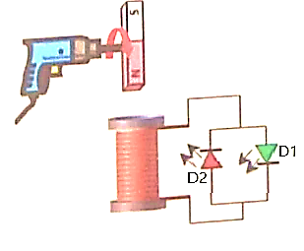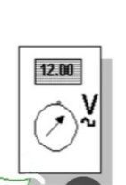

**الوثيقة 02**

**اقلب الصفحة**

**الوضعية الإدماجية:(08 نقاط)**

انتقلت عائله عبد الحميد الى منزلهم الجديد فلاحظ الاب انه كلما حاول تغذية الشبكة يقوم القاطع الرئيسي بفتح الدارة الكهربائية وبعد إصلاح الخلل إشتكت الأم من عدم إشتغال الغسالة واصابتها بصعقه كهربائيه كلما لامست هيكل الثلاجة.

بالاعتماد على مكتسباتك السابقة والمخطط اجب على ما يلي:

1. اذكر سبب كل حادثة (مشكل)؟ مع تقديم حلول عمليه لها.
2. ماذا يمثل كل من A وB؟
3. أعد رسم المخطط مع إجراء التعديلات المناسبة.

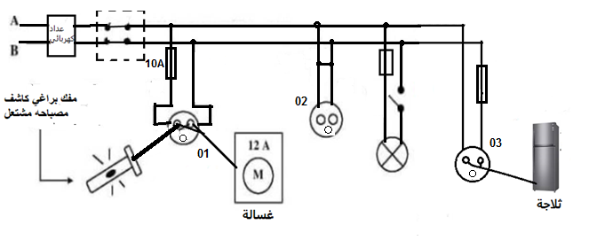

بالتوفيق * أساتذة المادة *

|  |  |  |  |
| --- | --- | --- | --- |
| الترقيم | الأجابة النموذجية | العلامة | |
|  | **التمرين الاول:**   1. الوصف: تبتعد (تنفرج) ورقتي الكاشف عن بعضهما البعض. التفسير: بعد ملامسته القضيب الزجاجي للطرفA من القضيب النحاسي تنتقل بعض الألكترونات من الطرف A إلى القضيب الزجاجي وتتجمع الشحنات الموجبه في الطرف B ثم تتموضع (تنتقل) الشحنات السالبة للكاشف إلى القرص المعدني والشحنات الموجبة في الورقتين فتنفرجان (تتبعدان)عن بعضهما البعض. 2. بعد ابعاد القضيب الزجاجي عن الطرف A للقضيب النحاسي تعود ورقتا الكاشف الى وضعهما السابق. 3. عند استبدال القضيب النحاسي (AB)بقضيب بلاستيكي لا يحدث اي شيء (تبقى ورقتي الكاشف متقتاربتان)  * نستنتج ان القضيب البلاستيكي مادة عازلة. * دور الكاشف الكهربائي: * الكشف عن نواقل العوازل. * الكشف عن الأجسام المشحونة.   التمرين الثاني:   1. الظاهرة الحادثة: ظاهرة التحريض الكهرو مغناطيسي.   نوع التوتر الكهربائي المتولّد عنها هو توتر متناوب   1. المنحنى البياني الذي يمثل هذا التوتر بشكل كيفي محددا عليه التوتر الاعظمي والدور كالتالي:      1. يحدث للصمامين الضوئيين: انهما يتوهجان بتناوب . 2. تمثل القيمة المسجلة على جهاز الفولط متر التوتر المنتج )الفعال).   حسب قيمة التوتر الاعظمي: Umax=Ueff x √2  Umax=12 X 1.41=16.92V   1. عند استبدال الوشيعة والمغناطيس ببطارية نلاحظ توهج أحد الصمامين فقط. | 01  02  01  01  0.5  0.25  0.25  0 .5ن  0 .5ن  0 .5ن  0 .5ن  0 .5ن  1ن  1ن  0 .5ن  0 .5ن  0 .5ن |  |

|  |  |  |  |  |  |  |  |  |  |  |  |  |  |  |  |
| --- | --- | --- | --- | --- | --- | --- | --- | --- | --- | --- | --- | --- | --- | --- | --- |
|  | **الوضعية الإدماجية:**   1. سبب كل حادثة مع الحلول المناسبة:  |  |  |  | | --- | --- | --- | | **الحادثة** | **السبب** | **الحلول** | | فتح القاطع للدارة الكهربائية | وجود دارة مستقصرة في دارة المأخذ 02 | نزع السلك الواصل بين الطور والحيادي في دارة المأخذ 02 | | عدم اشتغال الغسالة | شدة التيار الكهربائي التي تحتاجها الغسالة اكبر من التي تسمح بمرورها المنصهرة | تغيير المنصهرة بأخرى تسمح بمرور شدة مناسبة لتشغيل الغسالة (12A) | | الصعق الكهربائي عند لمس هيكل الثلاجة | ملامسة سلك الطور لهيكل الثلاجة وعدم وجود التوصيل الارضي | - إبعاد سلك الطور عن الهيكل وتغليفه بمادة عازلة.  - إضافة التوصيل الارضي للثلاجة. |  1. يمثل كل من A B:   A: يمثل سلك الطور.  B: يمثل سلك الحيادي.   1. إعادة الرسم مع التعديلات المناسبة. | 0.5*2  0.5*2  0.5  0.5*2  0.5  0.5.  0.25*3(للأرضي)  0.25*2 للمنصهرة  0.25 للقاطعة  0.25 للاستقصلر  0.75 لإعادة الرسم  + 01 ن |  |